《软件测试》实验报告

姓名 |  | 杨兴宇 |  |  | 年级 | 2018级
学号 |  | 20184251 |  |  | 专业、班级、 | 计算机科学与技术专业02班
实验名称 | 实验一. 单元测试
实验时间 | 2021.4.25 |  | 实验地点 | DS3401
实验成绩 |  |  | 实验性质 | □验证性 □设计性 □综合性
教师评价：

评价教师签名：
一、实验目的
1、验证所学理论，巩固所学知识并加深理解；
2、培养学生分析单元模块，设计测试数据的的能力；
3、熟悉白盒测试、黑盒测试用例的设计；
4、熟悉使用Junit框架进行基于java语言的单元测试

二、实验项目内容
1、使用白盒测试用例设计方法为下面的程序设计测试用例：
程序要求：10个铅球中有一个假球（比其他铅球的重量要轻），用天平三次称出假球。
程序设计思路：第一次使用天平分别称5个球，判断轻的一边有假球；拿出轻的5个球，取出其中4个第二次称，两边分别放2个球：如果两边同重，则剩下的球为假球；若两边不同重，拿出轻的两个球称第三次，轻的为假球。
2、使用等价类划分法设计下面的测试用例：
输入三个整数作为边，分别满足一般三角形、等腰三角形和等边三角形。
要求：
- 分别提交两个程序的原始代码和测试代码
- 提交测试用例截图

- 实验过程或算法（源程序）

- 白盒测试（寻找假球）
首先我们编写寻找假球算法的代码，算法实现很简单，每次对半取，哪边轻一点则假球在哪边。代码如下：
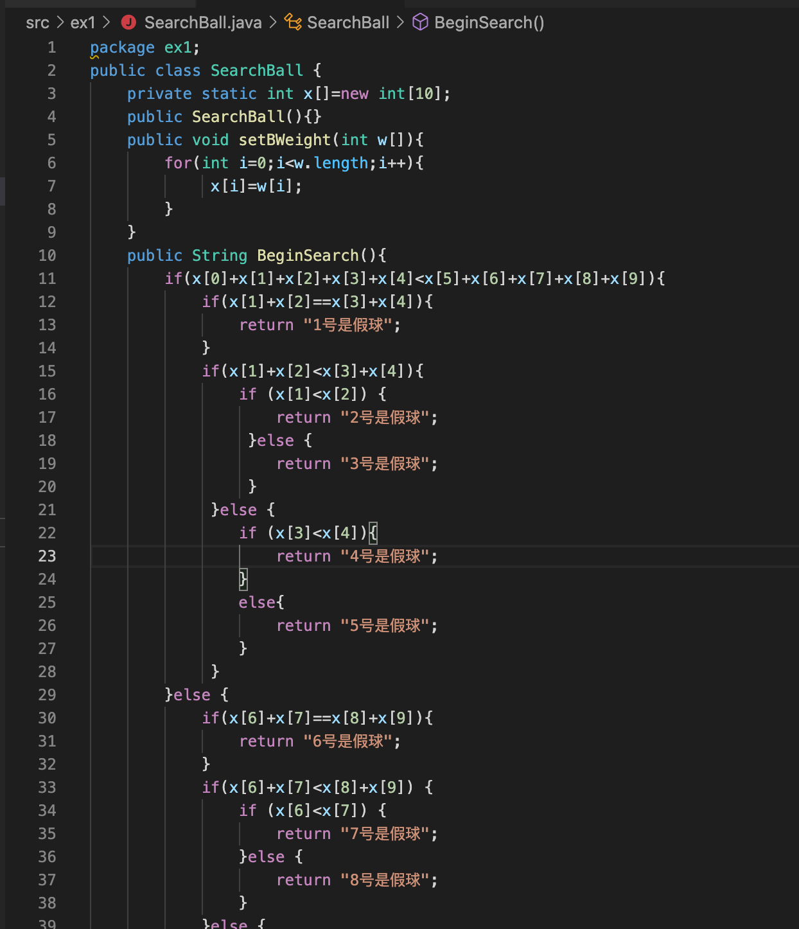

设计测试用例：
首先我们列出所有条件
A：x[0]+x[1]+x[2]+x[3]+x[4]<x[5]+x[6]+x[7]+x[8]+x[9]
B：x[1]+x[2]==x[3]+x[4]
C：x[1]+x[2]<x[3]+x[4]
D：x[1]<x[2]
E：x[3]<x[4]
F：x[6]+x[7]==x[8]+x[9]
G：x[6]+x[7]<x[8]+x[9]
H：x[6]<x[7]
I：x[8]<x[9]
整体的流程图如下：
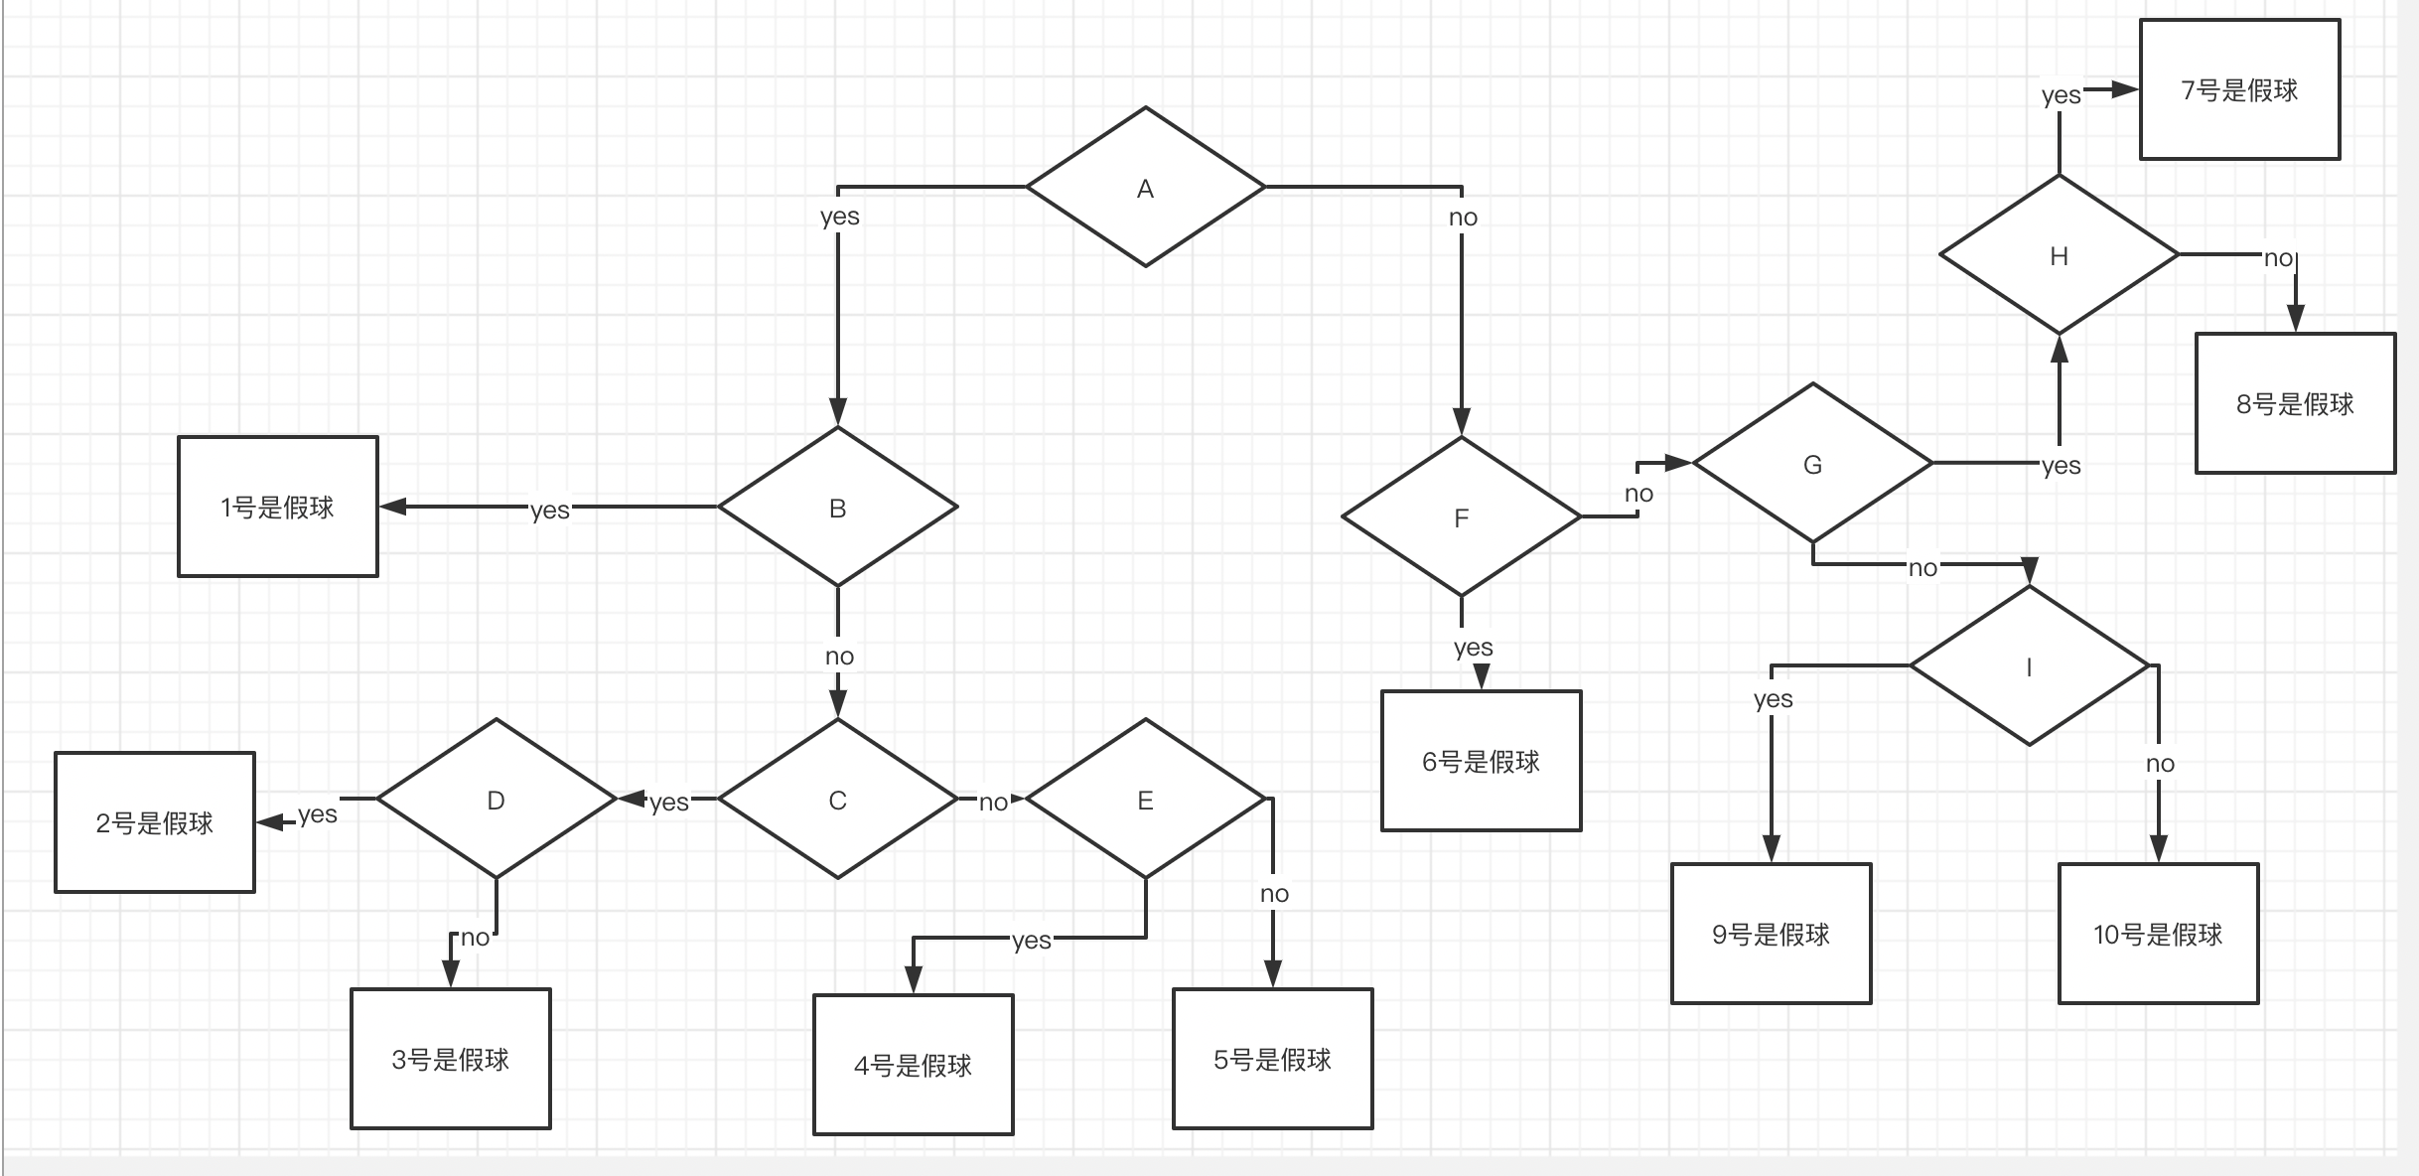
流图：
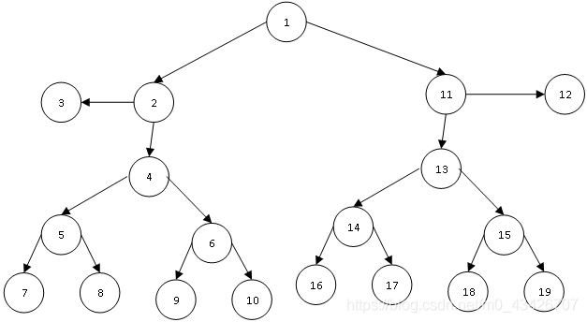
测试用例：
用例输入 | 期待输出 | 覆盖路径
{6，8，8，8，8，8，8，8，8，8} | 1号是假球 | 1-2-3
{8，6，8，8，8，8，8，8，8，8} | 2号是假球 | 1-2-4-5-7
{8，8，6，8，8，8，8，8，8，8} | 3号是假球 | 1-2-4-5-8
{8，8，8，6，8，8，8，8，8，8} | 4号是假球 | 1-2-4-6-9
{8，8，8，8，6，8，8，8，8，8} | 5号是假球 | 1-2-4-6-10
{8，8，8，8，8，6，8，8，8，8} | 6号是假球 | 1-11-12
{8，8，8，8，8，8，6，8，8，8} | 7号是假球 | 1-11-13-14-16
{8，8，8，8，8，8，8，6，8，8} | 8号是假球 | 1-11-13-14-17
{8，8，8，8，8，8，8，8，6，8} | 9号是假球 | 1-11-13-15-18
{8，8，8，8，8，8，8，8，8，6} | 10号是假球 | 1-11-13-15-19
测试代码：
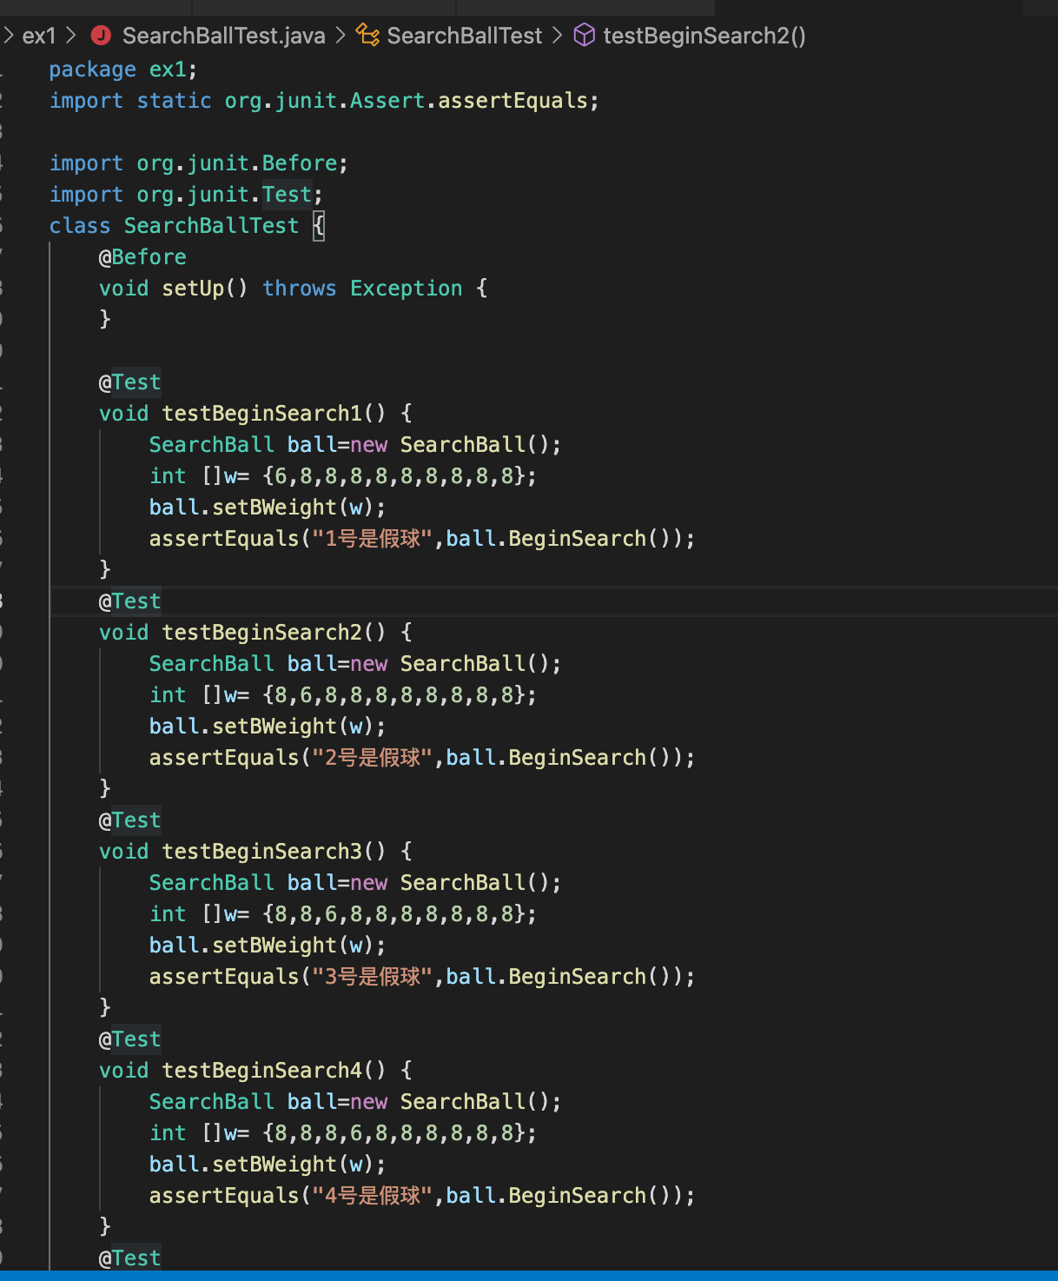
测试结果：
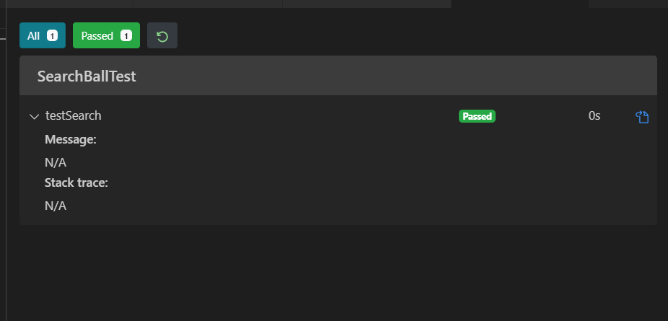

- 等价类划分设计测试用例：
首先编写三角形判断的代码：
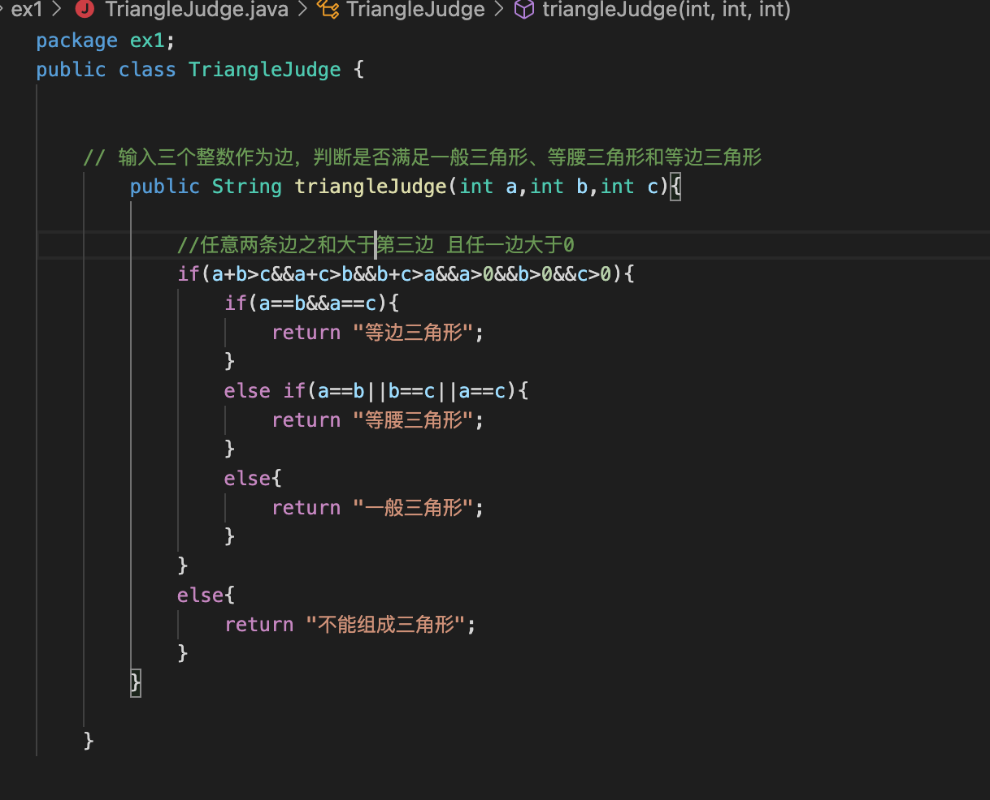
测试项 | 有效等价类 | 无效等价类
三角形的三条边 | a>0(1) | a<=0(7)
三角形的三条边 | b>0(2) | b<=0(8)
三角形的三条边 | c>0(3) | c<=0(9)
三角形的三条边 | a+b>c(4) | a+b<=c(10)
三角形的三条边 | a+c>b(5) | a+c<=b(11)
三角形的三条边 | b+c>a(6) | b+c<=a(12)
等腰三角形 | a=b(13) | a!=b&&a!=c&&b!=c(16)
等腰三角形 | a=c(14) | a!=b&&a!=c&&b!=c(16)
等腰三角形 | b=c(15) | a!=b&&a!=c&&b!=c(16)
等边三角形 | a=b=c(17) | a!=b(18)  a!=c(19)  b!=c(20)

设计测试用例：
序号 | a b c | 覆盖等价类 | 期望输出
1 | 3 4 5 | 1、2、3、4、5、6、16、18、19、20 | 一般三角形
2 | 0 1 2 | 7 | 不能组成三角形
3 | 1 0 2 | 8 | 不能组成三角形
4 | 2 1 0 | 9 | 不能组成三角形
5 | 1 2 3 | 10 | 不能组成三角形
6 | 2 3 1 | 11 | 不能组成三角形
7 | 3 2 1 | 12 | 不能组成三角形
8 | 6 6 8 | 13 | 等腰三角形
9 | 6 8 6 | 14 | 等腰三角形
10 | 8 6 6 | 15 | 等腰三角形
11 | 8 8 8 | 17 | 等边三角形

测试程序：
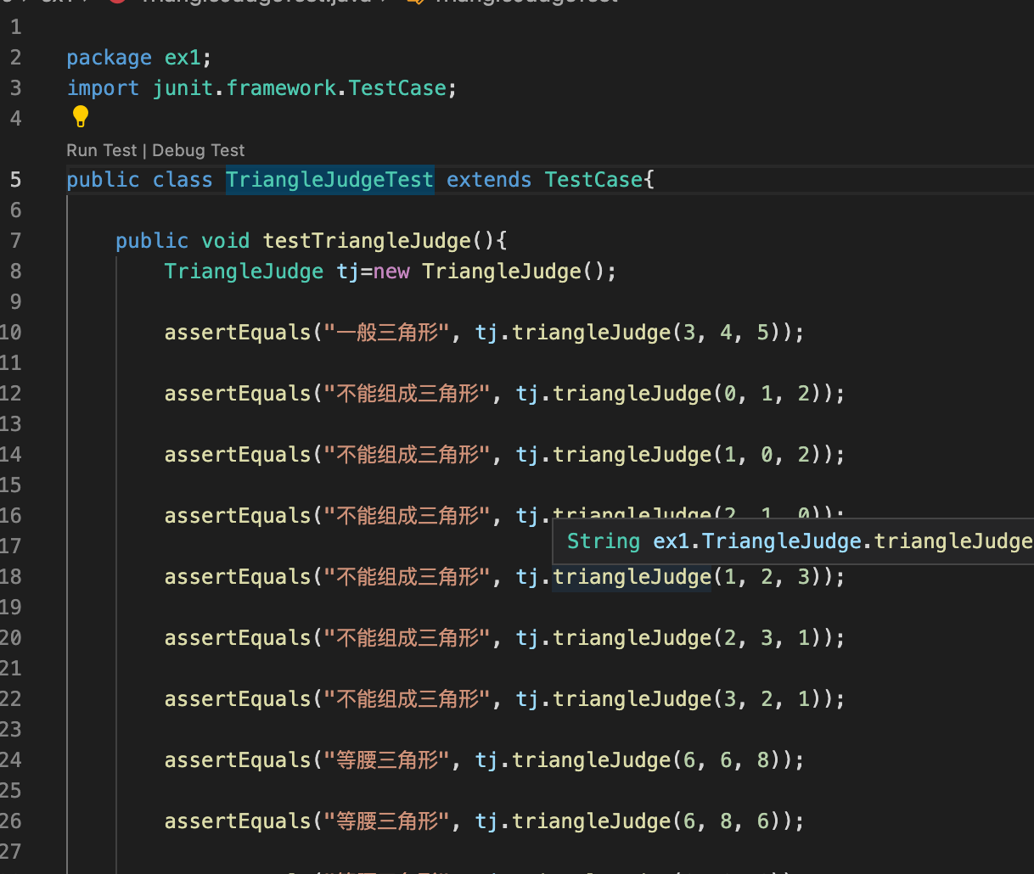
- 实验结果及分析和（或）源程序调试过程
- 白盒测试结果
- 等价类划分结果：
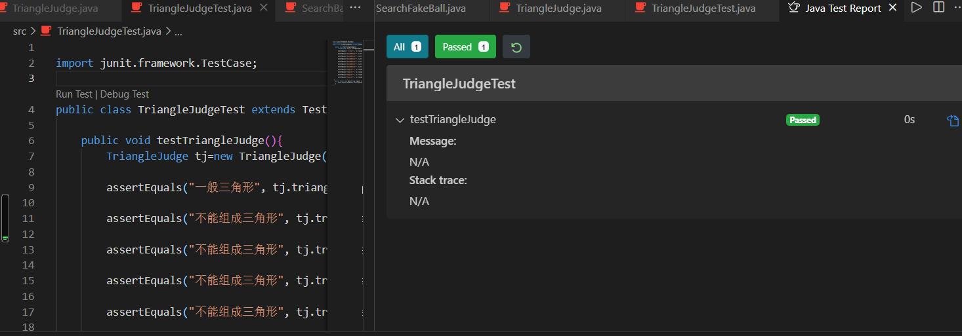

备注：
1、教师在布置需撰写实验报告的实验前，应先将报告书上的“实验题目”、“实验性质”、“实验目的”、“实验项目内容”等项目填写完成，然后再下发给学生。
2、教师在布置需撰写报告的实验项目时，应告知学生提交实验报告的最后期限。
3、学生应按照要求正确地撰写实验报告：
  - 在实验报告上正确地填写“实验时间”、“实验地点”等栏目。
  - 将实验所涉及的源程序文件内容（实验操作步骤或者算法）填写在“实验过程或算法（源程序）”栏目中。
  - 将实验所涉及源程序调试过程（输入数据和输出结果）或者实验的分析内容填写在“实验结果及分析和（或）源程序调试过程”栏目中。
  - 在实验报告页脚的“报告创建时间：”处插入完成实验报告时的日期和时间。
  - 学生将每个实验完成后，按实验要求的文件名通过网络提交（上载）到指定的服务器所规定的共享文件夹中。每个实验一个电子文档，如果实验中有多个电子文档（如源程序或图形等），则用WinRAR压缩成一个压缩包文档提交，压缩包文件名同实验报告文件名（见下条）。
  - 提交的实验报告电子文档命名为：“年级（两位数字不要“级”字）专业（缩写：计算机科学与技术专业（计科）、网络工程专业（网络）、信息安全专业（信息）、物联网工程（物联网））班级（两位数字）学号（八位数字）姓名实验序号（一位数字）．doc。如学号为20115676、年级为2011级、专业为“计算机科学与技术”专业、班级为“02班”、姓名为“王宇”的学生，完成的第一次实验命名为： 11计科02班20115676王宇1．Doc，以后几次实验的报告名称以此类推。

